PRAKTIKUM
SISTEM DAN TEKNOLOGI MULTIMEDIA PROGRAM STUDI D4 TEKNIK TELEKOMUNIKASI
SEMESTER 6

MODUL 14: Elias Gamma & Elias Delta Decoder

Nama : Elita Lestari Setianto
NIM : 201344008
Kelas : 3 NK

Pendahuluan.

Elias Gamma Coding
Metode ini dikembangkan oleh Peter Elias. Dengan teknik pengkodean:
- Tulis dalam biner
- Jumlah bit pada proses no.1 dikurang satu untuk menentukan jumlah nol (zeros) yang harus ditambahkan di muka angka tersebut.

Contoh ada sebuat bilangan 11:

- Langkah pertama adalah konversi 11 menjadi biner, yakni 1011.
- Cari jumlah bit/pangkat tertinggi pada proses pertama, lalu kurangi 1. Gunakan jumlah tersebut untuk menambahkan angka 0 didepan biner yang terdapat pada proses pertama. Hasilnya adalah 0001011.

Sehingga jika didapatkan deretan angka 11, 15, dan 27 maka dengan elias gamma code deretan angka tersebut dapat diubah menjadi 00010110001111000011011.

Fungsi dari elias gamma code ini adalah pengguna dapat mengirim banyak angka berjajar sekaligus, sebab jika kita hanya mengubah bilangan tersebut menjadi biner maka akan sulit melakukan decode. Sebagai contoh tiga bilangan yang terdapat pada contoh di atas. Jika data tersebut dikirim 1011111111011 saja, maka akan ada banyak variasi kombinasi biner untuk mendapatkan nilai desimalnya.

Untuk bagian decoder proses yang harus dilakukan adalah:

- Menghitung jumlah nol sebelum ditemukan bilangan 1.
- Lalu jumlah nol tadi ditambahkan 1, maka angka hasil penjumlahan tersebut merupakan jumlah bit yang harus dikonversikan ke desimal.

Contoh pada biner 0001011. Langkah pertama adalah menghitung angka nol di awal, sehingga didapatkan nilai 3. Nilai 3 tersebut ditambahkan 1 menjadi 4, artinya 4 bit setelah deretan 0 harus dikonversikan menjadi desimal. Didapat biner 1001 atau jika dikonversikan ke dalam desimal menjadi 11.

Elias Delta Coding
Seperti Elias Gamma, kode ini ditemukan oleh Peter Elias. Kode ini menerapkan juga metode pada gamma coding, terutama di bagian kepala. Tekniknya adalah sebagai berikut:
  - Cari pangkat tertinggi binernya, misalnya desimal 11 jika dibinerkan menjadi 1011 dimana pangkat tertingginya adalah 3. Jadi N’=3.
  - Gunakan Gamma Coding untuk mengkodekan bilangan N dimana N=N’+1. Jadi untuk kasus desimal 11 maka kita harus membuat Gamma Coding dari 4 yaitu 00100.
  - Tambahkan sisa N’ binary pada hasil no.2. Jadi diperoleh jawaban 00100011.

Jika diberikan deretan angka 35, 101, dan 112, maka akan didapatkan output dengan metode Elias Delta Code sebagai berikut:

00110000110011110010100111110000

Berikutnya adalah melakukan decode menggunakan Elias Delta Coding, prinsipnya adalah kebalikan dari langkah satu sampai tiga di atas. Misalnya kita akan mendekode 00100011.
- Temukan jumlah zero sebelum ditemukan angka satu, yaitu 00 atau berjumlah 2 biat. Berarti ada (2+1) angka yang harus diperhatikan setelah dua angka nol ini, yaitu 100. Di mana angka 100 jika dikonversikan dalam desimalnya berarti 4, jadi kita mendapatkan N’ dengan N-1 atau 4-1 = 3.
- Jika N’ telah diketahui (yaitu 3) maka ada 3 bit tersisa yang menjadi bagian bilangan itu yakni
011. Jadi diperoleh jawaban 1011 (ditambahkan digit 1 di depan biner sebelumnya) yang artinya 11.

Tugas Praktikum.

- Buatlah program decoder dengan metode Elias Gamma Code untuk mengembalikan data yang dihasilkan pada praktikum sebelumnya.
- Lakukan juga proses decoder pada hasil yang didapat dari encoder dengan metode Elias Delta Code sebelumnya.
- Lampirkan flowchart, program dan screenshot hasil pada laporan yang dibuat.

JAWABAN

- Program Decoder metode Elias Gamma Code
- Kode Program
inp ='00001011100000100011000001001000000010110000000101101' #Data input
indeks = 0 #variabel untuk menyimpan indeks dari input data (dapat dijadikan sebagai counter juga)
print('input = ',inp) #instruksi untuk cetak data input
while indeks<len(inp): #Pengujian loop, jika indeks < panjang bit input, maka akan menjalankan program di dalam loop while tersebut

#Program menghitung jumlah data '0'
nol = 0 #inisialisasi variabel nol dengan nilai 0
while(inp[indeks]=='0'): #Pengujian loop, jika inp[indeks] = 0, maka indeks akan bertambah 1 dan kembali melakukan pengujian untuk data selanjutnya.
indeks = indeks+1 #indeks bertambah 1 untuk melanjutkan oengujian ke data selanjutnya
nol = nol+1 #Menghitung jumlah nol
output = 0 #inisialisasi variabel output dengan nilai 0
for i in range(nol+1): #Selama variabel i < nol+1, maka akan dijalankan kode program didalam loop for tersebut
if(inp[indeks]=='1'): #Jika inp[indeks] = 1, maka akan masuk ke proses perhitungan output
output = output+pow(2,nol-i) #output = output + 2^jumlah 0 (pada variabel nol, misal nol = 4) - i
#Misal inp[0] => nol = 4 dan i = 0, maka output = output + 2^(4-0) => output + 2^4 => output = 16
#nilai output akan bertambah sampai kondisi if tidak terpenuhi lagi
indeks = indeks+1 #indeks bertambah 1 untuk melanjutkan pengujian data selanjutnya
#Data inp[1] != 0, maka output tidak bertambah dan lanjut ke penambahan indeks untuk pengujian data selanjutnya.
#Data inp[2] => nol = 4 dan i = 2, maka output = output + 2^(4-2) => output + 2^2 => output = 4
#Data inp[3] => nol = 4 dan i = 3, maka output = output + 2^(4-3) => output + 2^1 => output = 2
#Data inp[4] => nol = 4 dan i = 4, maka output = output + 2^(4-4) => output + 2^0 => output = 1
#output = 16+4+2+1 = 23
print('output gamma =',output) #untuk cetak nilai pada variabel output
#Jika kondisi for i in range(nol+1) sudah tidak terpenuhi, maka loop for selesai,
#kemudian program kembali ke loop while indeks<len(inp) untuk pengujian data-data selanjutnya.

- Hasil Program
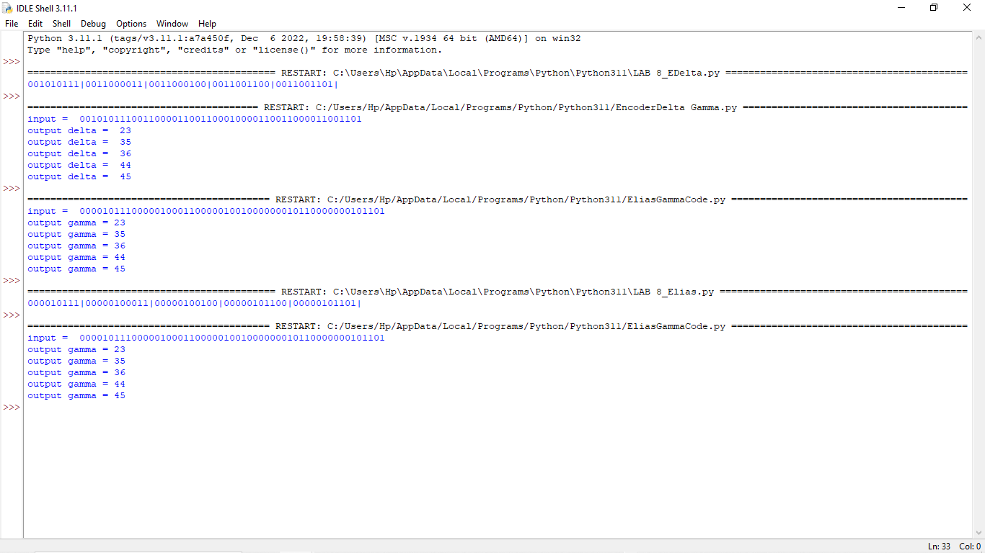

- Flowchart
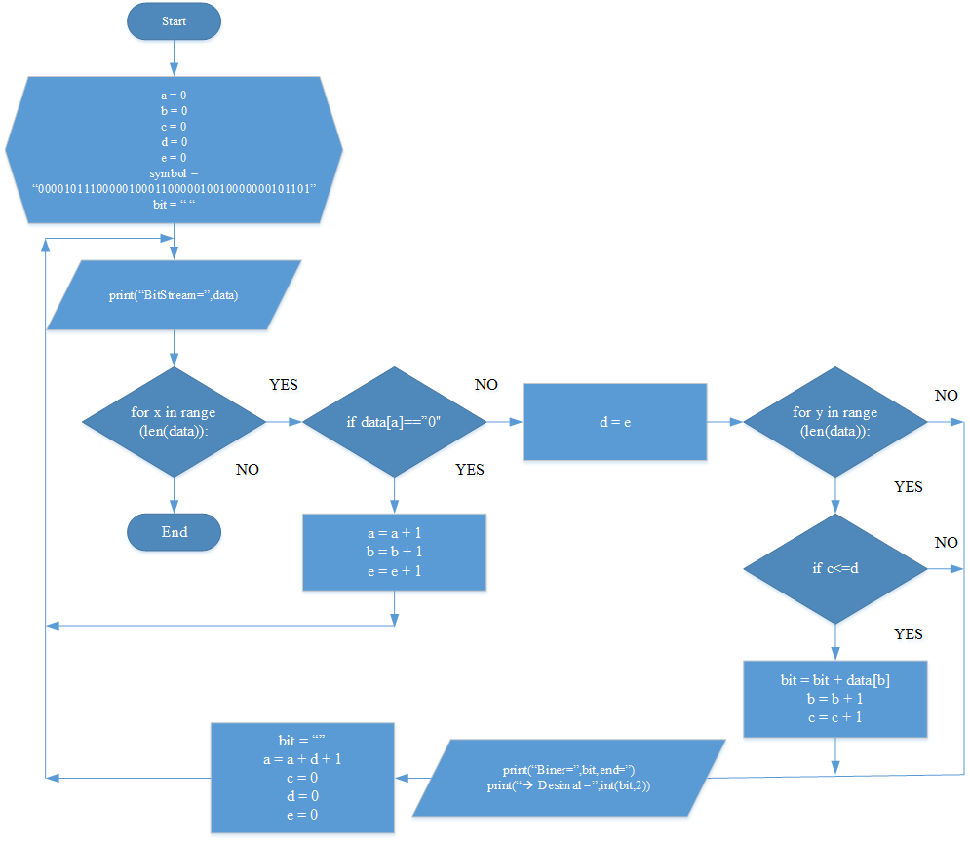

- Program Decoder metode Elias Delta Code

- Kode Program
inp = '0010101110011000011001100010000110011000011001101' #Data input
indeks = 0 #Variabel untuk menyimpan indeks dari input data (dapat dijadikan sebagai counter juga)
print('input = ', inp) #Instruksi untuk cetak data input
while indeks<len(inp): #Pengujian loop, jika indeks < panjang bit input, maka akan menjalankan program di dalam loop while tersebut

#Program menghitung jumlah data '0'
nol = 0 #Inisialisasi variabel nol dengan nilai 0
while(inp[indeks] == '0'): #Pengujian loop, jika inp[indeks] = 0, maka indeks akan bertambah
indeks = indeks+1 #Indeks bertambah 1 untuk melanjutkan pengujian ke data selanjutnya
nol = nol+1 #Menghitung jumlah nol
gamma = 0 #Inisialisasi variabel gamma dengan nilai 0
for i in range(nol+1): #Selama variabel i < nol+1, maka akan dijalankan kode program didalam loop for tersebut
if(inp[indeks]== '1'): #Jika inp[indeks] = 1, maka akan masuk ke proses perhitungan gamma
gamma=gamma+pow(2,nol-i) #gamma = gamma + 2^jumlah 0 (pada variabel nol, misal nol = 2) - i
#Misal inp[0] => nol = 2 dan i = 0, maka gamma = gamma + 2^(2-0) => gamma + 2^2 => gamma + 4
#nilai gamma akan bertambah sampai kondisi if tidak terpenuhi lagi
indeks = indeks+1 #Indeks bertambah 1 untuk melanjutkan pengujian data selanjutnya
#Data inp[1] != 0, maka gamma tidak bertambah dan lanjut ke penambahan indeks untuk pengujian data selanjutnya.
#Data inp[2] => nol = 2 dan i = 2, maka gamma = gamma + 2^(2-2) => gamma + 2^0 => gamma = 1
#Gamma = 4+1 = 5

#Jika kondisi for i in range(nol+1) sudah tidak terpenuhi, maka loop for selesai,
#kemudian program memasuki proses perhitungan delta.

#Program menemukan hasil ellias delta code bagian decode dari data input
delta = pow(2,gamma-1) #Delta = 2^gamma-1 => gamma = 5, maka delta = 2^5-1 = 2^4 = 16
for j in range(gamma-1): #Selama variabel j < gamma-1, maka akan dijalankan kode program didalam loop for tersebut
if(inp[indeks]== '1'): #Jika inp[indeks] = 1, maka akan masuk ke proses perhitungan delta
delta = delta+pow(2,gamma-2-j) #delta = 16 + 2^gamma-2-j
#Karena inp[5] != 1, maka delta tidak bertambah dan lanjut ke penambahan indeks untuk pengujian data selanjutnya.
#nilai delta akan bertambah sampai kondisi if tidak terpenuhi lagi
indeks = indeks+1 #Indeks bertambah 1 untuk melanjutkan pengujian data selanjutnya
#Data inp[6] = 1 => Gamma = 5 dan j = 1, maka delta = 16 + 2^(5-2-1) => 16 + 2^2 => 16 + 4 = 20
#Data inp[7] = 1 => Gamma = 5 dan j = 2, maka delta = 20 + 2^(5-2-2) => 20 + 2^1 => 20 + 2 = 22
#Data inp[8] = 1 => Gamma = 5 dan j = 3, maka delta = 22 + 2^(5-2-3) => 22 + 2^0 => 22 + 1 = 23
#Data inp[9] != 1, maka delta tidak bertambah, lalu indeks dan j akan bertambah 1.
#Loop for selesai karena j sudah melebihi range.
print('output delta = ',delta) #Instruksi untuk cetak nilai pada variabel delta

#Jika kondisi for j in range(gamma-1) sudah tidak terpenuhi, maka loop for selesai,
#kemudian program kembali ke loop while indeks<len(inp) untuk pengujian data-data selanjutnya.

- Hasil Program

- Flowchart

